

ENGENHEIRO DE QUALIDADE DE SOFTWARE
Eduardo de Araujo Soares
Análise de Qualidade
São Paulo
2026

1. RESUMO
Este trabalho apresenta a estratégia de qualidade e a automação de testes aplicadas ao e-commerce EBAC-SHOP, conduzidas como parte de um time ágil. Foram analisadas oito histórias de usuário (carrinho, login, API de cupons, catálogo de produtos, painel Minha Conta, meus pedidos, endereços e detalhes da conta), para as quais foram escritos critérios de aceitação em Gherkin e 49 casos de teste, aplicando partição de equivalência, análise de valor limite, tabela de decisão e transição de estado.
A automação cobre a interface web com Cypress e Playwright, usando Page Object, a API de cupons com Supertest, Jest e validação de contrato com Ajv, e a performance com K6 (20 usuários virtuais, 2 minutos e rampup de 20 segundos). Os relatórios são gerados com Mochawesome, Allure e jest-html-reporters.
[atualizar este parágrafo quando a automação Mobile e a integração contínua com GitHub Actions estiverem concluídas]

2. SUMÁRIO
1. RESUMO
2. SUMÁRIO
3. INTRODUÇÃO
4. O PROJETO
4.1 Estratégia de teste
4.2 Critérios de aceitação
4.2.1 Histórias refinadas
4.2.2 Histórias criadas para este trabalho
4.3 Casos de testes
4.4 Repositório no Github
4.5 Testes automatizados
4.5.1 Automação de UI
4.5.2 Automação de API
4.5.3 Automação Mobile
4.6 Integração contínua
4.7 Testes de performance
5. CONCLUSÃO
6. REFERÊNCIAS BIBLIOGRÁFICAS

3. INTRODUÇÃO
A EBAC-SHOP é uma loja virtual de testes usada neste trabalho como sistema sob teste. O objetivo é aplicar, de ponta a ponta, o fluxo de trabalho de um Quality Engineer: entender as histórias de usuário, definir critérios de aceitação, projetar casos de teste, automatizar os de maior valor e medir o comportamento da aplicação sob carga.
O trabalho parte de três histórias já refinadas (US-0001 – Adicionar item ao carrinho, US-0002 – Login na plataforma e US-0003 – API de cupons) e as complementa com cinco histórias escritas para as funcionalidades Catálogo de Produtos, Painel Minha Conta, Meus Pedidos, Endereços e Detalhes da Conta, nomeadas US001 a US005.
Os capítulos seguintes descrevem a estratégia de testes, os critérios de aceitação em Gherkin, os casos de teste, o repositório, as automações de UI, API e Mobile, a integração contínua e os testes de performance. Espera-se, como resultado, um repositório organizado e reproduzível, que sirva de base para a evolução contínua da cobertura de testes.

4. O PROJETO
Os testes foram desenvolvidos para validar o e-commerce EBAC-SHOP (http://lojaebac.ebaconline.art.br/), considerando as histórias de usuário como se o trabalho fosse realizado dentro de um time ágil. As etapas a seguir acompanham o fluxo do planejamento à entrega.

4.1 Estratégia de teste
A estratégia foi organizada em um mapa mental, cujos ramos estão resumidos na tabela a seguir.
Diretriz | Definição adotada
Objetivo | Garantir que as funcionalidades de compra e conta do cliente atendam às regras de negócio das histórias, detectando falhas cedo e de forma repetível.
Papéis e responsabilidades | Quality Engineer: planeja, escreve critérios e casos, automatiza, executa e reporta. Solicitante/Product Owner: define as regras de negócio. Desenvolvimento: corrige os defeitos encontrados.
Fases de teste | Análise das histórias, critérios de aceitação, projeto de casos, automação, execução, relatório e integração contínua.
Tipos de teste | Funcional, de regressão, de contrato (API), de performance (carga, pico e estresse) e exploratório manual.
Técnicas | Partição de equivalência, análise de valor limite, tabela de decisão, transição de estado e teste de caso de uso.
Padrões | Gherkin (BDD) para critérios, Page Object e camada de fluxo (Flow) na UI, camada de serviço na API e dados de teste separados.
Abordagem | Automatizada nos casos de maior valor (caminho feliz e alternativo); manual nos demais, com rastreabilidade na planilha de casos.
Plataformas | Web, API e Mobile (Catálogo de Produtos).
Ferramentas | Cypress (JavaScript), Playwright (Python e Pytest), Supertest com Jest, Ajv, K6, Mochawesome, Allure, jest-html-reporters, GitHub e GitHub Actions.
Ambientes | Loja pública EBAC-SHOP (http://lojaebac.ebaconline.art.br/)

[inserir aqui o print do mapa mental – Estratégia de teste]

4.2 Critérios de aceitação
As histórias “Adicionar item ao carrinho”, “Login na plataforma” e “API de cupons” possuem critérios de aceitação em linguagem Gherkin (mais de 4 cenários cada), disponíveis na pasta Gherkin do repositório. As cinco funcionalidades restantes foram descritas como histórias de usuário, com regras de negócio (RN) e critérios em Gherkin, apresentados em seguida.

4.2.1 Histórias refinadas
US-0001 – Adicionar item ao carrinho (carrinho.feature)
# | Cenário
1 | Remover item do carrinho
2 | Seguir para pagamento e retornar
3 | Não permitir adicionar item indisponível ao carrinho
4 | Adicionar itens ao carrinho
5 | Adição de produtos com variações no carrinho
6 | Aplicação de desconto conforme valor do carrinho
7 | Limite de itens do mesmo produto no carrinho
8 | Limite de valor total do carrinho

US-0002 – Login na plataforma (login.feature)
# | Cenário
1 | Autenticação com credenciais válidas
2 | Bloqueio de acesso após multiplas tentativas
3 | Não permitir login de usuário inativo
4 | Manter o bloqueio durante os 15 minutos
5 | Liberar o login após o período de bloqueio
6 | Autenticação com credenciais invalidas

US-0003 – API de cupons (apiCupons.feature)
# | Cenário
1 | Acesso não autorizado à API de cupons
2 | Cadastrar cupom com sucesso
3 | Validação de erro ao cadastrar cupom
4 | Não permitir cadastro de cupons com código repetido
5 | Listar todos cupons
6 | Listar cupom com ID válido
7 | Listar cupom com ID inválido
8 | Editar cupom com ID válido
9 | Editar cupom com ID inválido

4.2.2 Histórias criadas para este trabalho
US001 – Catálogo de Produtos
Projeto | EBAC-SHOP | Versão | 001
Tipo | Feature | Story point | 7
Solicitante | Eduardo de Araujo | Prioridade | Alta

Descrição
Como cliente da EBAC-SHOP
Quero visualizar um catálogo de produtos
Para poder escolher um ou mais itens e seguir para o pagamento

ID | Regras de negócio
RN01 | Cada item do catálogo deve possuir uma imagem, um nome, um valor e uma avaliação
RN02 | Na visualização em grade, ao posicionar o mouse em cima de um produto, opções para, salvar, comparar, ver opções e ver rapidamente devem ser exibidas e permitirem interação.
RN03 | Na visualização em lista as opções para, salvar, comparar, ver opções e ver rapidamente devem ser exibidas e permitirem interação.
RN04 | Deve ser possível ordenar os produtos por popularidade, média de classificação, mais recente, menor e maior preço.
RN05 | Deve ser possível alternar entre visualização dos produtos em lista ou grade

Critérios de aceitação em Gherkin (catalogoProdutos.feature):
# | Cenário
1 | Exibir imagem, nome, valor e avaliação em cada item
2 | Exibir opções ao posicionar o mouse na visualização em grade
3 | Exibir opções na visualização em lista
4 | Ordenar os produtos
5 | Alternar entre visualização em grade e em lista
Anexo 01 – Tela “Cataloga de produtos”
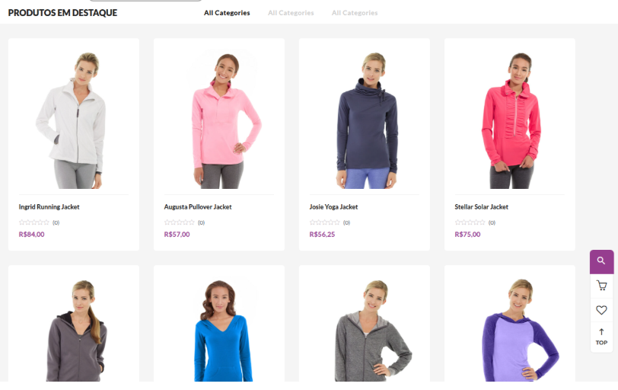
Fonte: Autoral
US002 – Painel Minha Conta
Projeto | EBAC-SHOP | Versão | 001
Tipo | Feature | Story point | 5
Solicitante | Eduardo de Araujo | Prioridade | Média

Descrição
Como cliente da EBAC-SHOP
Quero possuir um tela reservada para mim quando realizar o cadastro
Para ter controle de dados e pedidos referentes ao meu usuário

ID | Regras de negócio
RN01 | Deve possuir uma mensagem de boas vindas
RN02 | Deve permitir que o usuário faça logout da sua conta
RN03 | Só deve estar disponível para usuários com login ativo
RN04 | Caso o usuários não possua login ativo, uma tela para login ou registro deve ser carregada no lugar

Critérios de aceitação em Gherkin (painelMinhaConta.feature):
# | Cenário
1 | Exibir mensagem de boas-vindas
2 | Realizar logout da conta
3 | Disponibilizar o painel somente com login ativo
4 | Exibir tela de login ou registro sem login ativo
5 | Bloquear o painel após o logout
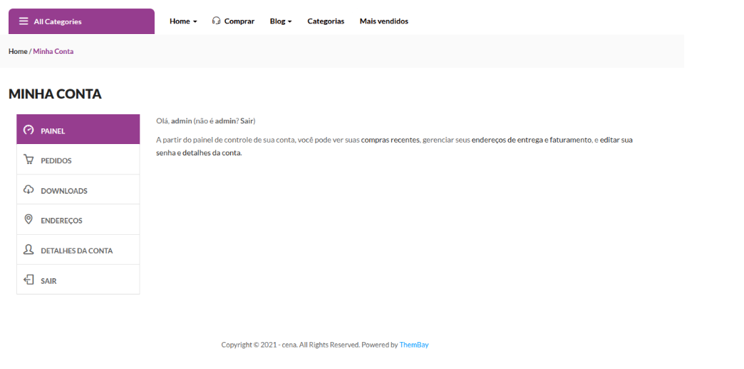
Anexo 02 – Tela “Minha Conta”
Fonte: Autoral

US003 – Meus Pedidos
Projeto | EBAC-SHOP | Versão | 001
Tipo | Feature | Story point | 6
Solicitante | Eduardo de Araujo | Prioridade | Alta

Descrição
Como cliente da EBAC-SHOP
Quero ter uma tela dedicada aos pedidos realizados
Para validar e acompanhar todos os dados dos itens solicitados pelo meu usuário

ID | Regras de negócio
RN01 | Cada produto pedido pago pelo cliente deve aparecer nessa página
RN02 | Cada produto deve possuir as seguintes descrições condizentes: Pedido, Data, Status e Total
RN03 | Cada produto deve possuir uma opção de “ação”, permitindo ao usuário visualizar com mais detalhes as informações da compra
RN04 | Ao clicar na opção ação, uma nova tela deve ser carregada com as seguintes informações: Pedido, Data, Status, Nome do produto, Valor de cada produto, Valor total, Método de pagamento e Detalhes do endereço

Critérios de aceitação em Gherkin (meusPedidos.feature):
# | Cenário
1 | Exibir pedidos pagos
2 | Exibir Pedido, Data, Status e Total de cada pedido
3 | Disponibilizar a ação de visualizar em cada pedido
4 | Exibir os detalhes completos do pedido
5 | Cliente sem pedidos
Anexo 03 – Tela “Meus pedidos”
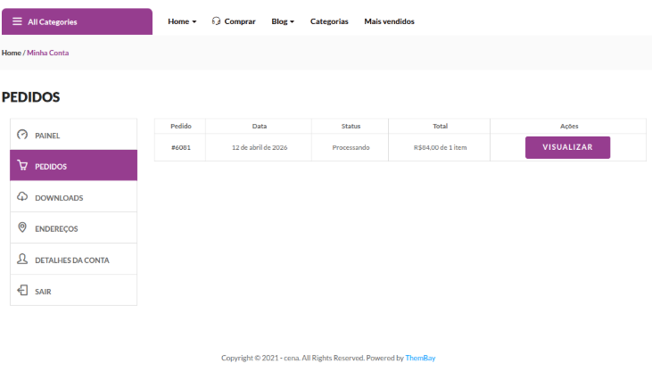
Fonte: Autoral
US004 – Endereços
Projeto | EBAC-SHOP | Versão | 001
Tipo | Feature | Story point | 4
Solicitante | Eduardo de Araujo | Prioridade | Baixa

Descrição
Como cliente da EBAC-SHOP
Quero ter uma tela dedicada aos meus endereços
Para editar e salvar endereços para utilização em pedidos futuros

ID | Regras de negócio
RN01 | Todos os campos marcados com (*) são de preenchimento obrigatório. Ao tentar salvar o formulário sem preencher qualquer um desses campos, o sistema deve impedir a gravação e exibir uma mensagem de validação no formato: “[Nome do Campo] é um campo obrigatório.”
RN02 | Os campos Nome, Sobrenome, País, Endereço, Cidade, Estado, CEP, Telefone e Endereço de e-mail devem ser obrigatórios
RN03 | O campo “Nome da empresa” deve ser opcional
RN04 | O modelo de campos para endereço de faturamento deve ser idêntico ao modelo de campos para endereço de entrega
RN05 | O usuário pode possuir dois endereços, sendo eles, um de faturamento e outro de entrega, ambos devem ser editáveis e não obrigatórios para a conta, apenas para os pedidos.
RN06 | Alterar um endereço não deve mudar o endereço registrado em uma compra anterior com status finalizado ou pendente.

Critérios de aceitação em Gherkin (enderecos.feature):
# | Cenário
1 | Validar campos obrigatórios do endereço
2 | Salvar endereço sem o nome da empresa
3 | Manter o mesmo modelo de campos entre faturamento e entrega
4 | Editar cada endereço de forma independente
5 | Conta sem endereços cadastrados
6 | Preservar o endereço de pedidos anteriores

Anexo 04 – Tela “Meus endereços”
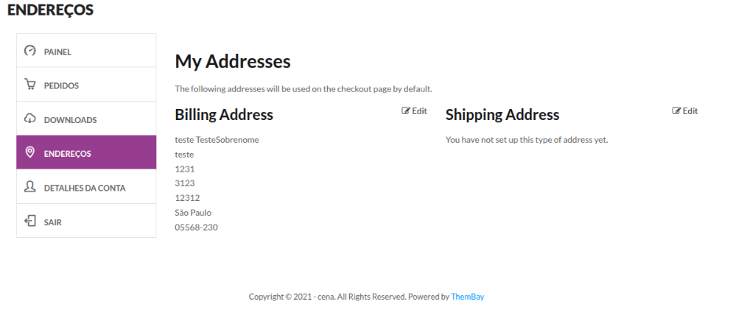
Fonte: Autoral
US005 – Detalhes da conta
Projeto | EBAC-SHOP | Versão | 001
Tipo | Feature | Story point | 4
Solicitante | Eduardo de Araujo | Prioridade | Baixa

Descrição
Como cliente da EBAC-SHOP
Quero ter uma tela dedicada aos detalhes da conta
Para editar e salvar dados atrelados ao meu usuário

ID | Regras de negócio
RN01 | Os campos marcados com (*) são obrigatórios e devem ser validados ao salvar. Ao clicar em “Save changes” com algum desses campos vazio, o sistema deve impedir o salvamento e exibir a mensagem: “[Nome do Campo] é um campo obrigatório.”
RN02 | Os campos First name, Last name, Display name, Email address devem ser obrigatórios
RN03 | Os campos da seção Password Change são opcionais e só devem ser considerados se pelo menos um deles for preenchido.
RN04 | Para continuar, todos os campos da seção Password Change devem ser preenchidos, do contrário, o sistema deve impedir a ação e exibir a mensagem: “Preencha todos os campos de senha.”
RN05 | O campo Email address deve conter ao menos um @, do contrário, uma mensagem de alerta deve ser exibida informando que o e-mail fornecido é invalido

Critérios de aceitação em Gherkin (detalhesConta.feature):
# | Cenário
1 | Validar campos obrigatórios
2 | Atualizar informações pessoais com dados válidos
3 | Salvar sem preencher a seção de alteração de senha
4 | Alterar a senha com todos os campos preenchidos
5 | Exigir todos os campos de senha quando algum for preenchido
6 | Validar o formato do e-mail
Anexo 05 – Tela “Detalhes da conta”
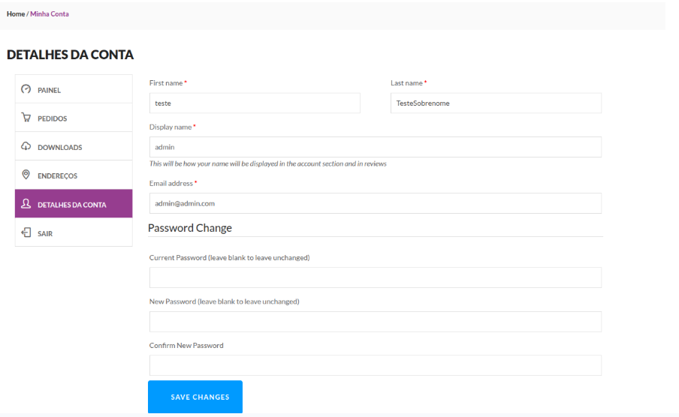
Fonte: Autoral

4.3 Casos de testes
Foram elaborados 49 casos de teste para as oito histórias (de 5 a 8 por história), cobrindo o caminho feliz, os fluxos alternativos e os cenários negativos. Cada caso informa a técnica aplicada, a prioridade, a regra de negócio validada e se foi automatizado. A relação completa, com pré-condições, passos, dados e resultado esperado.
Resumo dos casos por história
História | Funcionalidade | Casos | Auto. | Manual | Feliz | Alt. | Neg.
US-0001 | Adicionar item ao carrinho | 6 | 3 | 3 | 2 | 2 | 2
US-0002 | Login na plataforma | 6 | 4 | 2 | 1 | 0 | 5
US-0003 | API de cupons | 8 | 8 | 0 | 2 | 1 | 5
US001 | Catálogo de produtos | 6 | 0 | 6 | 2 | 3 | 1
US002 | Painel Minha Conta | 5 | 0 | 5 | 2 | 1 | 2
US003 | Meus pedidos | 6 | 0 | 6 | 2 | 2 | 2
US004 | Endereços | 6 | 4 | 2 | 2 | 2 | 2
US005 | Detalhes da conta | 6 | 6 | 0 | 2 | 1 | 3
Total |  | 49 | 25 | 24 | 15 | 12 | 22

Relação dos casos de teste
ID | Título | Regra | Fluxo | Técnica | Auto.
CT-US0001-01 | Adicionar um produto ao carrinho | - | Feliz | Teste de caso de uso | Sim
CT-US0001-02 | Adicionar vários produtos diferentes ao carrinho | - | Feliz | Teste de caso de uso | Sim
CT-US0001-03 | Remover item e restaurar pelo link 'Desfazer' | - | Alt. | Transição de estado | Sim
CT-US0001-04 | Limite de itens do mesmo produto (10) | Máx. 10 itens do mesmo produto | Neg. | Análise de valor limite | Não
CT-US0001-05 | Limite de valor total do carrinho (R$ 990,00) | Valor máx. R$ 990,00 | Neg. | Análise de valor limite | Não
CT-US0001-06 | Desconto conforme faixa de valor do carrinho | R$ 200 a R$ 600: 10%; acima de R$ 600: 15% | Alt. | Partição de equivalência + valor limite | Não
CT-US0002-01 | Login com credenciais válidas | - | Feliz | Teste de caso de uso | Sim
CT-US0002-02 | Login com senha incorreta | Mensagem de erro para login/senha errados | Neg. | Tabela de decisão | Sim
CT-US0002-03 | Login com usuário inexistente | Mensagem de erro para login/senha errados | Neg. | Tabela de decisão | Sim
CT-US0002-04 | Login com campos obrigatórios vazios | - | Neg. | Partição de equivalência | Sim
CT-US0002-05 | Bloqueio após 3 senhas incorretas | 3 erros de senha: bloqueio de 15 min | Neg. | Análise de valor limite | Não
CT-US0002-06 | Login de usuário inativo | Somente usuários ativos fazem login | Neg. | Partição de equivalência | Não
CT-US0003-01 | Cadastrar cupom com todos os campos válidos | POST com campos obrigatórios | Feliz | Teste de caso de uso | Sim
CT-US0003-02 | Listar todos os cupons | GET lista todos os cupons | Feliz | Teste de caso de uso | Sim
CT-US0003-03 | Buscar cupom por ID válido | GET busca por ID | Alt. | Partição de equivalência | Sim
CT-US0003-04 | Buscar cupom por ID inexistente | - | Neg. | Partição de equivalência | Sim
CT-US0003-05 | Cadastrar cupom sem código | - | Neg. | Partição de equivalência | Sim
CT-US0003-06 | Cadastrar cupom com valor negativo | - | Neg. | Análise de valor limite | Sim
CT-US0003-07 | Cadastrar cupom com código repetido | Nome do cupom não pode ser repetido | Neg. | Partição de equivalência | Sim
CT-US0003-08 | Acessar a API sem autenticação | - | Neg. | Tabela de decisão | Sim
CT-US001-01 | Exibir imagem, nome, valor e avaliação de cada item | RN01 | Feliz | Teste de caso de uso | Não
CT-US001-02 | Opções ao passar o mouse na visualização em grade | RN02 | Feliz | Teste de caso de uso | Não
CT-US001-03 | Opções na visualização em lista | RN03 | Alt. | Teste de caso de uso | Não
CT-US001-04 | Ordenação dos produtos | RN04 | Alt. | Partição de equivalência | Não
CT-US001-05 | Alternar entre visualização em grade e em lista | RN05 | Alt. | Transição de estado | Não
CT-US001-06 | Ordenação com um único produto na lista | RN04 | Neg. | Análise de valor limite | Não
CT-US002-01 | Exibir mensagem de boas-vindas | RN01 | Feliz | Teste de caso de uso | Não
CT-US002-02 | Realizar logout | RN02 | Feliz | Transição de estado | Não
CT-US002-03 | Painel disponível com login ativo | RN03 | Alt. | Partição de equivalência | Não
CT-US002-04 | Acessar o painel sem login ativo | RN04 | Neg. | Partição de equivalência | Não
CT-US002-05 | Voltar ao painel após o logout pelo histórico do navegador | RN03 / RN04 | Neg. | Transição de estado | Não
CT-US003-01 | Pedido pago aparece na lista | RN01 | Feliz | Teste de caso de uso | Não
CT-US003-02 | Colunas Pedido, Data, Status e Total | RN02 | Feliz | Teste de caso de uso | Não
CT-US003-03 | Ação de visualizar disponível em cada pedido | RN03 | Alt. | Teste de caso de uso | Não
CT-US003-04 | Detalhes completos do pedido | RN04 | Alt. | Teste de caso de uso | Não
CT-US003-05 | Cliente sem pedidos | RN01 | Neg. | Partição de equivalência | Não
CT-US003-06 | Acessar pedido de outro cliente | RN04 | Neg. | Partição de equivalência | Não
CT-US004-01 | Atualizar endereço de entrega com dados válidos | RN05 | Feliz | Teste de caso de uso | Sim
CT-US004-02 | Atualizar endereço de faturamento com dados válidos | RN05 | Feliz | Teste de caso de uso | Sim
CT-US004-03 | Campos obrigatórios em branco | RN01 / RN02 | Neg. | Tabela de decisão | Sim
CT-US004-04 | Salvar sem o nome da empresa (campo opcional) | RN03 | Alt. | Partição de equivalência | Sim
CT-US004-05 | Modelo de campos idêntico entre faturamento e entrega | RN04 | Alt. | Teste de caso de uso | Não
CT-US004-06 | Alterar endereço não muda o de pedido anterior | RN06 | Neg. | Teste de caso de uso | Não
CT-US005-01 | Atualizar informações pessoais com dados válidos | RN01 | Feliz | Teste de caso de uso | Sim
CT-US005-02 | Alterar senha com todos os campos preenchidos | RN03 | Feliz | Teste de caso de uso | Sim
CT-US005-03 | Campos obrigatórios em branco | RN01 / RN02 | Neg. | Tabela de decisão | Sim
CT-US005-04 | Senha: preencher apenas alguns campos da seção | RN04 | Neg. | Tabela de decisão | Sim
CT-US005-05 | E-mail sem arroba | RN05 | Neg. | Partição de equivalência | Sim
CT-US005-06 | Salvar sem preencher a seção de senha (opcional) | RN03 | Alt. | Partição de equivalência | Sim

Os casos automatizados incluem, para cada história com automação, ao menos um caminho feliz e um alternativo ou negativo.

4.4 Repositório no Github
O código-fonte das automações, a documentação em Gherkin e este documento estão versionados no repositório público abaixo.
Link do repositório: https://github.com/Borboletas-Edu/Projeto-completo---EBAC---QE
Pasta do repositório | Conteúdo
Automação - UI - Cypress | Testes de interface com Cypress (pasta de UI)
Automação - UI - Playwright | Testes de interface com Playwright e Pytest (pasta de UI)
Automação - API - Supertest | Testes de API de cupons com Supertest, Jest e validação de contrato
Automação - API - Pytest | Testes de API de cupons com Pytest e Allure
Automação - Mobile - android | Testes Mobile do Catálogo de Produtos
K6 - Testes de Performance | Testes de carga, pico e estresse com K6
Gherkin | Critérios de aceitação das 8 histórias
Casos de Teste | Planilha com os 49 casos de teste

4.5 Testes automatizados

4.5.1 Automação de UI
Para a interface web foram construídos dois projetos equivalentes, um em Cypress (JavaScript) e outro em Playwright (Python com Pytest), cobrindo cadastro, login, carrinho, endereços e detalhes da conta. A tabela compara as ferramentas consideradas.
Critério | Cypress | Playwright | Selenium WebDriver
Linguagens | JavaScript / TypeScript | JavaScript, TypeScript, Python, Java e .NET | Java, Python, JavaScript, C# e outras
Espera por elementos | Automática (retry embutido) | Automática (auto-wait) | Manual (waits explícitos)
Navegadores | Chrome, Edge, Firefox e WebKit (experimental) | Chromium, Firefox e WebKit | Todos, via drivers
Instalação e configuração | Simples (um pacote npm) | Simples (pacote + instalação dos navegadores) | Mais trabalhosa (drivers e bindings)
Execução em paralelo | Nativa em nuvem; local com plugins | Nativa | Via Grid ou frameworks
Depuração | Test Runner visual, time travel e screenshots | Trace Viewer, vídeo e screenshots | Depende da IDE e de plugins
Relatórios | Mochawesome e Allure | Allure, HTML e JUnit | Allure e outros, via framework de teste
Curva de aprendizado | Baixa | Baixa a média | Média a alta

A utilização de Cypress e Playwright em conjunto teve como objetivo conhecer, explorar e comparar ambas as soluções, proporcionando experiência prática com suas funcionalidades e diferentes abordagens. O Playwright com Python também permitiu aproveitar o conhecimento já existente nas automações de API com Pytest.
Embora ambas tenham apresentado pontos positivos, considerando a facilidade de trabalho, produtividade, funcionalidades, acompanhamento nativo, integração com a nuvem e experiência adquirida, minha preferência seria pelo Cypress para dar continuidade ao projeto, respeitando também os critérios e as necessidades da equipe.
4.5.2 Testing Pattern.
Foram aplicados o Page Object, que centraliza seletores e ações de cada página, e uma camada de fluxo (Flow) que combina ações de páginas em operações de negócio, como realizar login ou editar endereço. Os dados ficam separados dos testes (data-driven), permitindo executar a mesma validação para vários cenários de entrada.
Relatórios. O Cypress gera relatório com Mochawesome e o Playwright com Allure.
Anexo 06 – Relatório Cypress
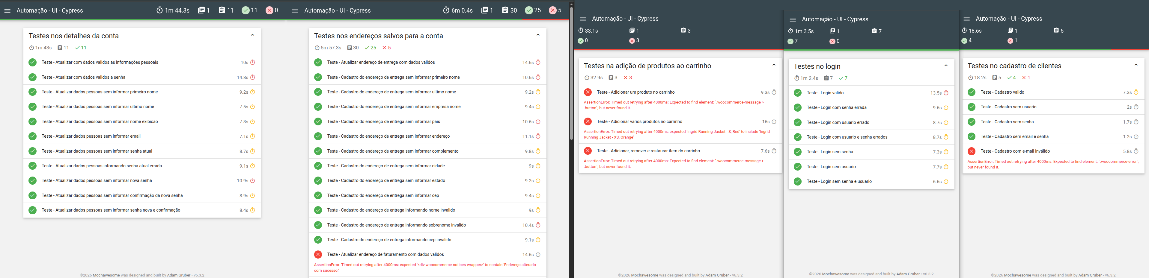
Fonte: Autoral

Anexo 07 – Relatório Playwright com Pytest
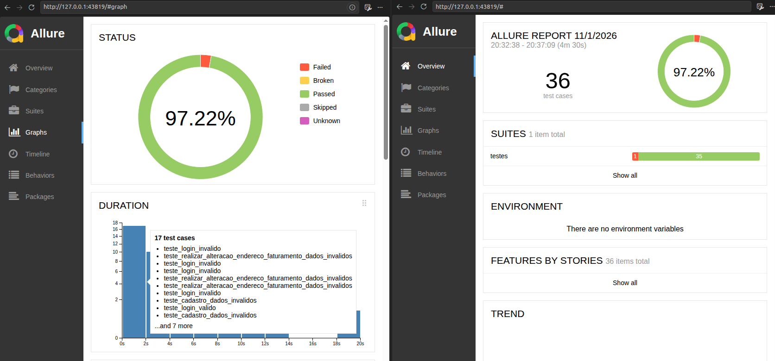
Fonte: Autoral

4.5.2 Automação de API
A API de cupons do WooCommerce (/wc/v3/coupons) foi automatizada com Supertest e Jest, no projeto “Automação - API - Supertest”, com autenticação Basic e credenciais fora do código, em arquivo .env. Os 12 testes cobrem:
- GET: listagem de cupons, busca por ID válido, ID inexistente (404) e acesso sem autenticação (401);
- POST: cadastro válido, sem descrição (campo opcional), sem código, valor negativo, sem tipo de desconto, tipo inexistente, código repetido e sem autenticação.
Contrato. As respostas de sucesso (item e lista) e de erro são validadas com Ajv contra schemas versionados em contracts/ (cupomSchema e erroSchema), verificando campos obrigatórios, tipos e valores permitidos. Se o contrato mudar, o teste falha indicando o campo e o motivo.
Padrão e relatório. Foi usada uma camada de serviço (utils/cupomApi.js) para as chamadas HTTP, payloads gerados dinamicamente para evitar colisão de códigos e relatório HTML gerado com jest-html-reporters. Existe ainda uma automação equivalente em Pytest, com Allure, na pasta “Automação - API - Pytest”.

Anexo 08 – Relatório API com Pytest
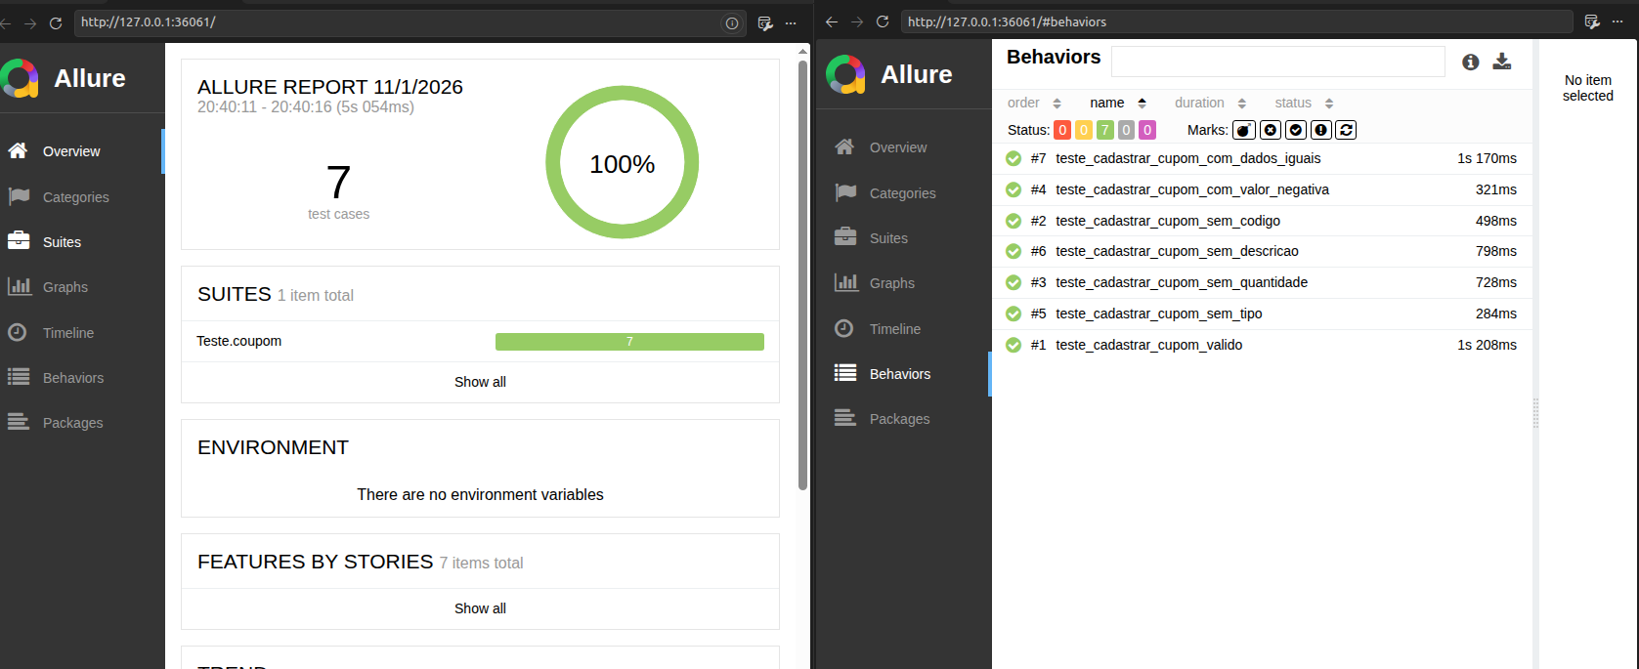
Fonte: Autoral

Anexo 09 – Relatório API com Supertest
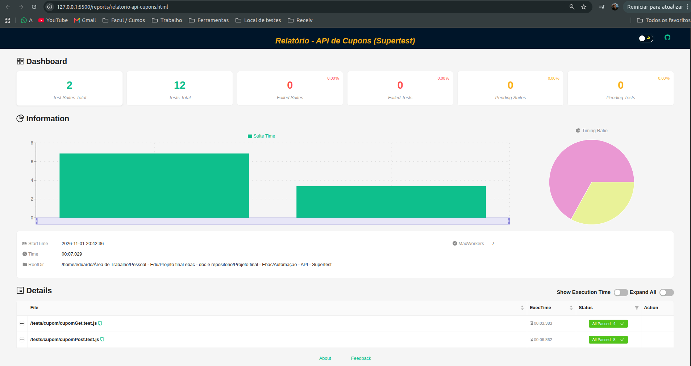
Fonte: Autoral

4.5.3 Automação Mobile
[PENDENTE – descrever a automação do Catálogo de Produtos (Android ou iOS), a ferramenta usada (ex.: Appium), o Testing Pattern, a estrutura da pasta Mobile e o relatório gerado]
Boas práticas adotadas
- Separação entre dados, páginas, fluxos e especificações nos testes de UI;
- Credenciais em variáveis de ambiente, com arquivo .env.exemple e .env fora do versionamento;
- Dados dinâmicos para evitar conflitos entre execuções;
- Relatórios gerados a cada execução e ignorados no versionamento;
- README em cada projeto explicando estrutura, configuração e execução.

4.6 Integração contínua
[PENDENTE – descrever os workflows do GitHub Actions (gatilhos, jobs, uso de secrets e publicação dos relatórios como artefatos) e inserir o print do pipeline executado com sucesso]

4.7 Testes de performance
Os testes de performance foram implementados com K6 para dois casos de teste: login (POST /public/authUser) e cadastro de usuário (POST /public/addUser). Cada um possui scripts de carga (load), pico (spike) e estresse (stress). Os scripts de carga seguem a configuração exigida:
Parâmetro | Valor
Usuários virtuais | 20
Tempo de execução | 2 minutos
Rampup | 20 segundos
Estágios | 20 s subindo até 20 VUs + 1 min 40 s mantendo 20 VUs
Massa de dados (login) | user1_ebac a user5_ebac, senha psw!ebac@test, em rodízio
Validações (checks) | Status 200 e mensagem de retorno esperada

Observação. Na última validação do endpoint de login, apenas o user1_ebac autenticou; user2_ebac a user5_ebac retornaram erro 400 (“Email is incorrect”), o que faz os checks de login falharem para esses usuários.
Anexo X – Execução em tempo real dos testes
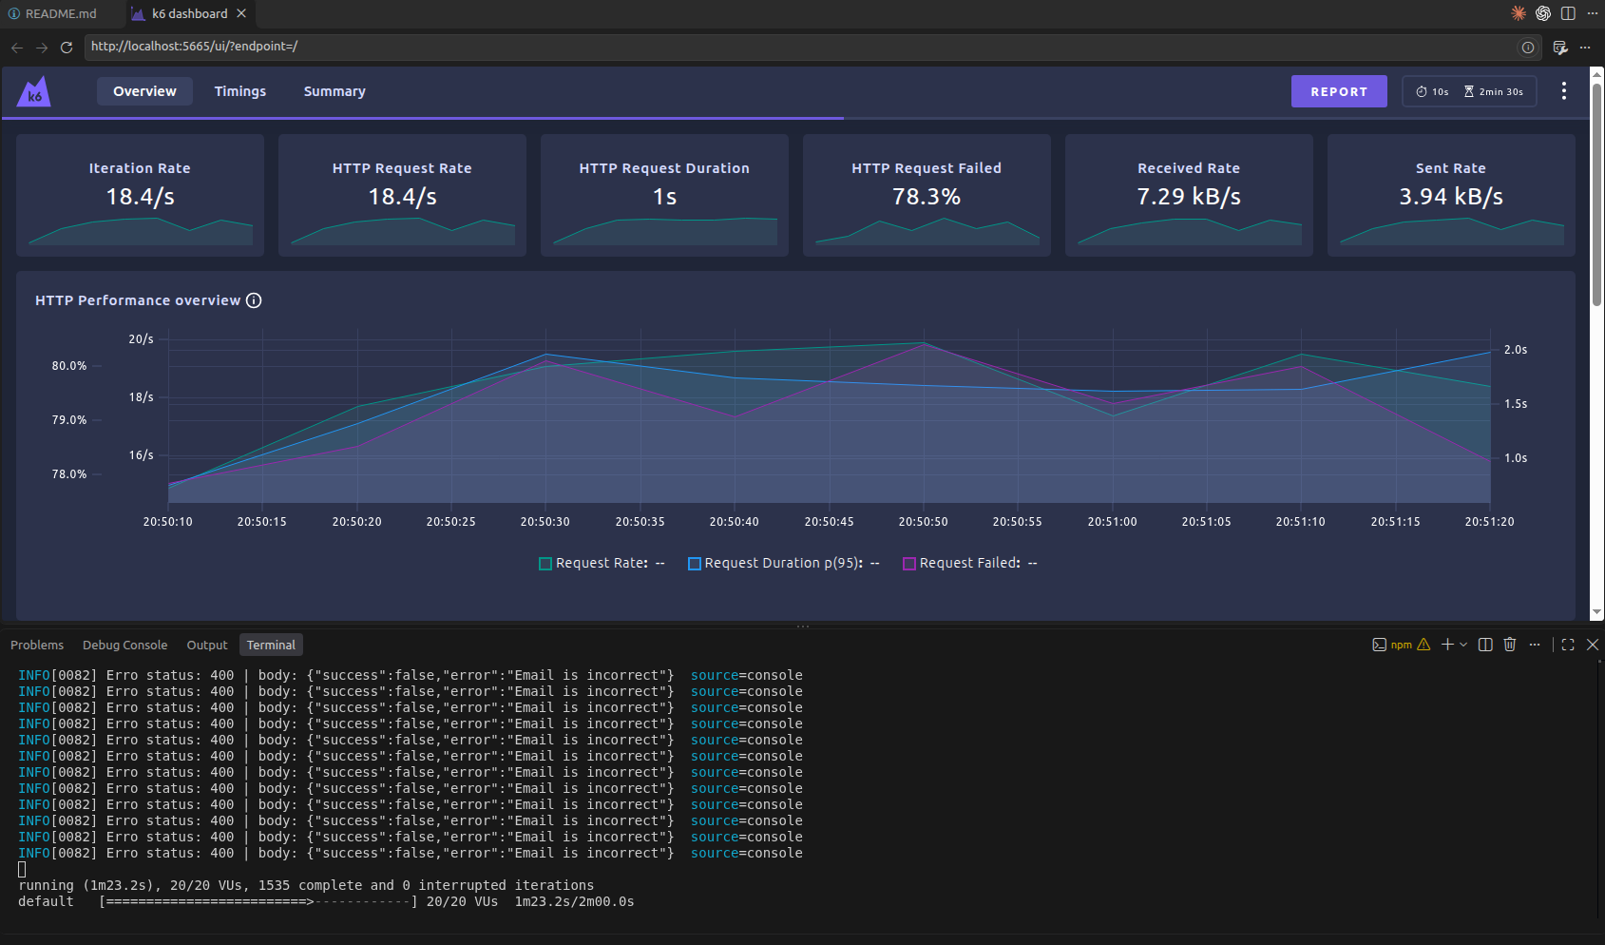
Autor: Autoral

5. CONCLUSÃO
[Escrever em primeira pessoa: experiência na realização do trabalho, o que aprendeu e quais lições pode aplicar na vida profissional. Pontos que podem ser abordados: aplicar o fluxo completo de QE (da história ao relatório); diferenças entre Cypress e Playwright; importância da validação de contrato; dificuldades encontradas (ex.: dados de teste do K6, seletores instáveis, mobile); e próximos passos (ex.: ampliar a cobertura automatizada de Meus Pedidos e Painel Minha Conta).]

6. REFERÊNCIAS BIBLIOGRÁFICAS
AJV. Ajv JSON schema validator. Disponível em: https://ajv.js.org/. Acesso em: 1 nov. 2026.
ALLURE. Allure Report documentation. Disponível em: https://allurereport.org/docs/. Acesso em: 1 nov. 2026.
CUCUMBER. Gherkin reference. Disponível em: https://cucumber.io/docs/gherkin/reference/. Acesso em: 1 nov. 2026.
CYPRESS. Cypress documentation. Disponível em: https://docs.cypress.io/. Acesso em: 1 nov. 2026.
ESCOLA BRITÂNICA DE ARTES CRIATIVAS E TECNOLOGIA (EBAC). Curso Profissão: Engenheiro de Qualidade de Software. São Paulo: EBAC, 2026.
GITHUB. GitHub Actions documentation. Disponível em: https://docs.github.com/en/actions. Acesso em: 1 nov. 2026.
GRAFANA LABS. Grafana k6 documentation. Disponível em: https://grafana.com/docs/k6/latest/. Acesso em: 1 nov. 2026.
JEST. Jest documentation. Disponível em: https://jestjs.io/docs/getting-started. Acesso em: 1 nov. 2026.
MICROSOFT. Playwright for Python documentation. Disponível em: https://playwright.dev/python/. Acesso em: 1 nov. 2026.
PYTEST. pytest documentation. Disponível em: https://docs.pytest.org/. Acesso em: 1 nov. 2026.
SUPERTEST. SuperTest: HTTP assertions made easy via SuperAgent. Disponível em: https://github.com/ladjs/supertest. Acesso em: 1 nov. 2026.
WOOCOMMERCE. WooCommerce REST API documentation. Disponível em: https://woocommerce.github.io/woocommerce-rest-api-docs/. Acesso em: 1 nov. 2026.

